济宁医学院20211026离退休工作处饮水机采购项目采购公告
一、项目内容
因工作需要,我院离退休工作处拟询价采购安装饮水机一台，欢迎各供应商参与报价。
二、招标要求
1、投标人要求
（1）满足政府采购法第二十二条规定。
（2）在中华人民共和国境内登记注册成立，具有独立法人资格，具备经营相关产品的业务范围。
（3）具有良好的资金及财务状况。
（4）遵守国家法律、法规，具备良好商业信誉，最近3年在经营活动中没有违法、违规记录。
2、产品规格、采购数量
（1）采购设备参数、规格、要求详见“附件”。
（2）采购预算：7000元（报价不得超过采购预算，否则报价为无效报价）。
3、报价截止时间
2021年10月29日，中午12：00。
4、报价及要求
（1）产品质量、技术参数不得出现负偏离，供应商提供送货及安装服务。
（2）结算方式：货到安装并验收合格后，供应商向采购人出具真实有效的普通发票，采购人向供应商支付货物全款。
（3）供应商在采购人指定的时间、地点供货并安装，供应商承担运费。
（4）供应商应在报价材料中明确所报产品品牌、型号、技术参数、单价、总价、质保期、产品图片等，并备注联系人及联系方式。
（5）确保产品质量，坚决杜绝假货、残次品。
（6）“附件”中的品牌、型号为参考品牌型号，供应商可报其他品牌、型号，但技术参数需满足要求，不得出现负偏离。
三、其他
1、报价方式：一次性报价，投标人自行制作报价单电子版后于报价截止时间前发电子邮件至jnmczbb@126.com，邮件名称请注明“XX公司关于济宁医学院20211026离退休工作处饮水机采购项目报价材料”，报价单需注明产品供货时间。
2、成交方式：根据供应商提供的产品的品牌、型号、技术参数、报价、质保期、供货期等综合评定成交供应商。
3、报价材料：由企业营业执照复印件（加盖公章）、报价单（加盖公章）、联系人及联系方式等组成，无论成交与否，报价材料概不退还。
4、项目联系人：济宁医学院资产管理处招标办公室
白科长 0537-3616133

济宁医学院资产管理处
2021年10月26日
附件：

参考品牌：新泽泉

产品参数：
参考型号：XZ-3KT |  |  |  | 图片
水箱容量 | 30L | 加热方式 | 进步式加热 | 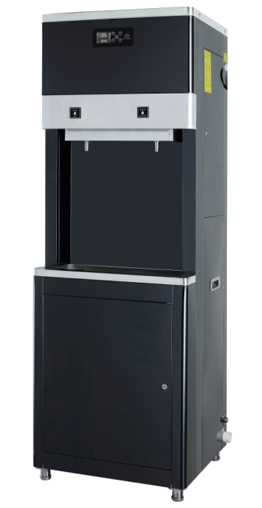  备注：可暖瓶取水
额定功率 | 3000W | 箱体材质 | 不锈钢、黑钛板
额定电压 | 220V/50Hz | 水箱材料 | 全食品SUS304#不锈钢
出水龙头 | 两个 | 保温方式 | 六面体加厚聚氨酯保温
出水方式 | 两开或一开一直饮 | 感应系统 | 双水位探针，双温度探针
供 水 量 | 开水60L/H | 按键功能 | 使用触摸按键，出水120秒后自动停止
供 水 量 | 直饮水60L/H | 开关机时间 | 有
尺寸规格 | 长*宽*高650*520*1600mm | 缺水显示 | 有
过滤系统 | 五级RO400G | 首次加热时间 | 20分钟
压 力 桶 | 6G | 适用水压 | 0.1-0.4(MPa)
供应人数 | 60人 | 适用水源 | 市政自来水
显示方式 | LED显示(时间、星期、温度、是否可饮用、加热模式、水位状态、故障代码等）
安全等级 | 防漏电、防潮、防火、防开盖、防蒸汽、防干烧

水质安全 | 符合《生活饮用水卫生标准》GB5749-2006
产品特点 | 1、主控系统带有北京时间显示、流量显示、温度显示、加热提示、温保提示等数码一体化控制功能。  2、机器内可配置显示累积出水量的计量器，带净化功能的饮用水设备应有提示滤芯更换的周期(寿命）。  3、能预约定时开关机，可设定每周工作日和每天工作时间，电脑全自动运行，全年无人值守。  4、材质：内胆及涉水管路、部件采用食品级1.2mm 304不锈钢制作,门板和侧板 采用不锈钢材质制作，外壳防护等级为IP44。  5、龙头水嘴全304不锈钢制作，耐高温，防金属超标。  6、设备采用常压式设计，水管及管路不承压，设备外观平整光滑，边角采用圆弧设计，不易碰伤或划伤。  7、设有温控开关及超温保护、防干烧保护、加热胆配置双重泄压装置、管道内胆全密封装置。  8、跟饮用水接触的配件：100%采用食品级304不锈钢深加工而成，不含任何对人体有害的重金属残留物。  9、独特的三核加热器，依据温度变化自动卸载，低耗保温。  10、自主研发智能变频节能新技术，与同期节能饮水机相比，节能率提升13.68%。  11、微电脑智能控制的全自动水位监测系统，永不干烧。  12、高效节能：采用国际高效防火保温材料，以及自动保温技术，保证水胆内的开水降温不超过5℃。饮用开水省电30%。  13、七重安全保护设计：自动防火阻燃保护、自动防漏电保护、自动防干烧保护、防开盖保护、自动防蒸汽保护、自动防缺水保护、自动防超温保护。  14、真正做到无混合水和千沸水。  15、三防一导人性化水槽专利设计，防溅水、防污渣、防堵塞、导杯位。  16、安装简单方便，任意开水开电均可，不会导致干烧。  17、一键两用，有防忘记关闭出水功能，节水节能。

